Интегрированное игра – занятие
«Зимушка - зима»

Программное содержание:
- Формировать у детей первые связные представления о зиме;
- учить детей следить за рассказом воспитателя о зиме, добавлять слова, заканчивать фразы;
- развивать понимание речи и активизировать словарь по лексическим темам «зима», «одежда»;
- совершенствовать навыки изображения снежинок, используя нетрадиционные техники рисования;
- способствовать развитию речевого дыхания: приучать детей постепенно, медленно выдыхать через рот («сдуем снежинку»);
- упражнять в выполнении имитационных движений в сопровождении стихотворного текста, развивать моторику рук;
- стимулировать зрительное, слуховое восприятие, внимание, воображение, способствовать активизации речи;
- воспитывать у детей умение наблюдать за красотой природных явлений;
- способствовать созданию положительного эмоционального настроя в группе.
Оборудование: панно «Зимний лес», елочки, снеговик, снежки, снежинки, краска, ватные палочки, листы бумаги.
Предварительная работа: наблюдения за сезонными изменениями в природе зимой; беседы о характерных признаках зимы; чтение стихов, загадок о зиме; рассматривание иллюстраций.
Ход игры – занятия:
1. Приветствие: «Здравствуйте» (установление эмоционального контакта).
Здравствуй, солнце золотое!
Здравствуй, небо голубое,
Здравствуй беленький снежок!
Здравствуйте, детишки: девчонки и мальчишки.
Воспитатель: Я предлагаю вам совершить прогулку по зимнему лесу, хотите отправиться вместе со мной? Тогда давайте собираться в дорогу. А для этого нам надо надеть теплые вещи.
2. Тактильная игра – массаж «Соберемся на прогулку».
С помощью имитации надеваем штаны, носки (легкое поглаживание ног); надеваем кофты (поглаживание рук, живота); надеваем валенки (поглаживание ног, от пальцев до колена); надеваем шапки (поглаживание головы, имитация завязывания); застегиваем пуговицы на пуховике (точечные движения от шеи до живота); завязываем шарфы; одеваем рукавицы (поглаживание рук).
Воспитатель: ну, что ж отправляемся гулять!
(звучит музыкальный фон).
3. Имитационное упражнение «Мы шагаем по сугробам»
(эмоциональная разрядка).
Мы шагаем по сугробам, дети идут, высоко поднимая ноги
По сугробам крутолобым.
Поднимай повыше ногу,
Проложи другим дорогу.
Очень долго мы шагали, садятся и поглаживают ноги
Наши ноженьки устали. ладонями снизу вверх.
Сейчас сядем, отдохнем,
И опять гулять пойдем.
Воспитатель: посмотрите, ребята, на какую зимнюю полянку мы пришли, какие деревья кругом.
- Вы знаете, как они называются? (ответы детей).
- правильно это елки. А каким они цветом?
- зеленым.
А посмотрите, сколько снега вокруг, как он искрится на солнышке. Как мы можем сказать про снег? Какой он?
- белый, блестящий, холодный, пушистый, рыхлый.
- молодцы ребята.
- ой, посмотрите, а кто это прячется за елочкой?
- правильно, это снеговик.
- а почему же он такой грустный? Может ему нужно, чем – то помочь?
- ребята, снеговик мне сейчас на ушко сказал, что он тоже хочет, что бы у него были друзья.
- посмотрите, у меня в волшебных конвертах есть для вас задание, если вы его выполните, то мы поможем снеговику, и у него тоже будут друзья.
4. Дидактическая игра «Собери снеговика».
Дети из частей собираю снеговика.
- молодцы ребята, а сейчас давайте оживим наших снеговиков.
- все, теперь снеговику будет не скучно, у него тоже есть друзья.
Воспитатель: ой, а что это такое падает? (ответы детей).
- правильно, это снежинки.
Давайте с ними поиграем.
5. Песня «Снеговика».
Дети выполняют под текст песни движения.
6. Упражнение на дыхание «Сдуй снежинку».
Ой, летят – летят снежинки,
Белоснежные пушинки,
Это зимушка – зима рукавами повела.
Все снежинки закружила,
И на землю опустила.
(дети берут в руки снежинки. И сдувают их с ладошки).
- ребята, пока мы с вами играли со снежинками они превратились в снежные комочки. Давайте с вами соберем все снежки в коробочку.
7. Игра малой подвижности «Собери снежки».
- какие вы молодцы.
- а сейчас давайте вернемся в группу, и нарисуем то, что видели в лесу.
- вы согласны?
Воспитатель: тропка змейкой под ногами,
В детский сад вернемся с вами.
- давайте вспомним, где мы с вами сейчас были?
- что там видели?
- молодцы. А сейчас проходите, присаживайтесь за столы.
- посмотрите, все ли нарисовано на картинке, что мы с вами видели в лесу.
- правильно не хватает снежинок.
- давайте с вами их нарисуем.
- прежде, чем приступить к рисованию, давайте разогреем наши пальчики.
8. Пальчиковая игра – массаж «Мальчик – пальчик».
Пальчик, мальчик, где ты был,
Где ты с братцами ходил?
- с этим я в снегу валялся,
- с этим с горочки катался,
- с этим по лесу гулял,
- с этим я в снежки играл.
Все мы пальчики друзья,
Где они - там и я!
9. Рисование снежинок (воспитатель оказывает помощь детям, которые не справляются с заданием).
- посмотрите, какие замечательные картины у вас получились.
10. Рефлексия.
- вам понравилась наша прогулка по зимнему лесу?
- какое у вас сейчас настроение?

МКДОУ «Малиновский детский сад»

Интегрированное игра – занятие

«Зимушка - зима»

1 младшая группа «А»

Воспитатель: Макарова С.А.
2 кв. категория
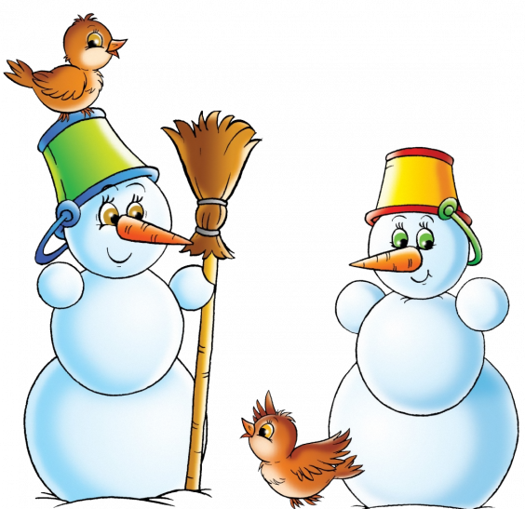

п. Малиновка
2012 год

